Федеральная служба по надзору в сфере защиты прав потребителей и благополучия человека

Управление Федеральной службы по надзору в сфере защиты прав потребителей и благополучия человека по Тюменской области

Информационный бюллетень

Оценка влияния факторов среды обитания на здоровье населения по показателям социально-гигиенического мониторинга за 2019 год

Тюменский район

В двух частях

Часть I

ТЮМЕНЬ
2020
Состояние здоровья и качество жизни населения является категорией, зависящей от множества факторов окружающей среды.
Информационный бюллетень отражает санитарно-эпидемиологическую обстановку территории и подготовлен на основе результатов лабораторных исследований факторов среды обитания, в т.ч. при мониторинговых наблюдениях. Содержит данные о ранжировании районов по основным показателям, характеризующим состояние среды обитания и здоровья населения.
Информационный бюллетень состоит из двух частей.
В первую часть включены сведения о факторах среды обитания, некоторых инфекционных заболеваниях населения, в т.ч. помещены данные об эндемических заболеваниях (клещевой энцефалит, описторхоз).
Во второй части представлены характеристики здоровья населения, по показателям неинфекционной заболеваемости, связанной с факторами окружающей среды.
Информационный бюллетень направлен на выявление приоритетных факторов, влияющих на состояние здоровья, развитие и совершенствование методов профилактики, предупреждение социально-значимых заболеваний.

1. Характеристика района по медико-демографическим показателям

По предварительным данным Управления Федеральной службы государственной статистики по Тюменской области, Ханты-Мансийскому автономному округу-Югре и Ямало-Ненецкому автономному округу в 2019 году показатель рождаемости в Тюменской области составил 12,8* на 1000 населения, общая смертность – 10,6* на 1000 населения, коэффициент естественного прироста +2,1*.

Уровень рождаемости населения в разрезе административных территорий
(число случаев на 1000 населения), 2019 г.
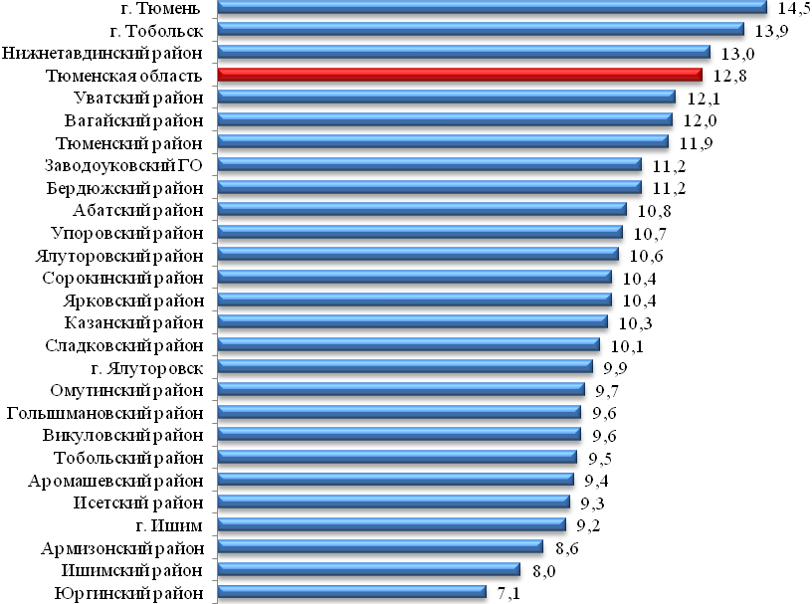

Уровень смертности населения в разрезе административных территорий
(число случаев на 1000 населения), 2019 г.

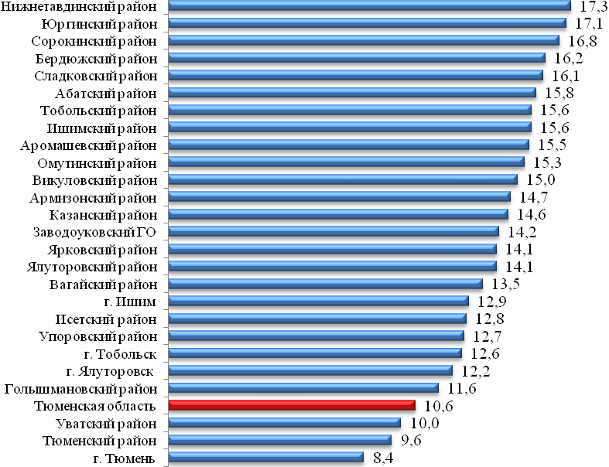

Коэффициент естественного прироста (показатель на 1000 населения), 2019 г.
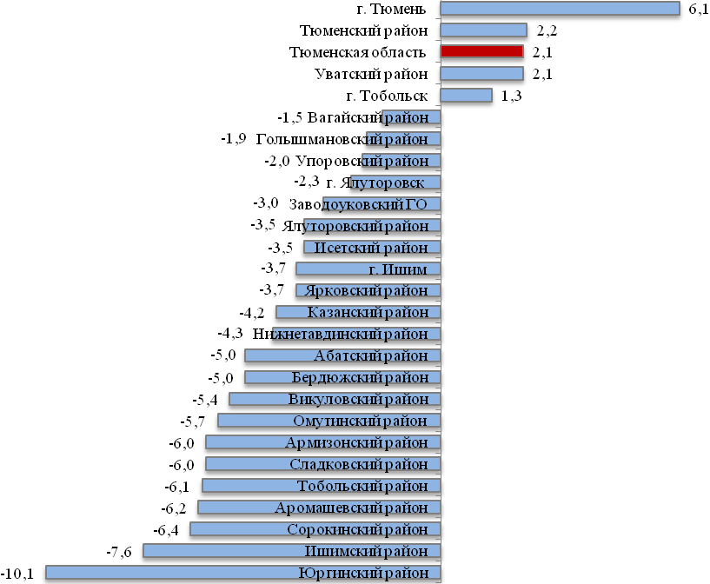

Тюменский район один из 4 районов области, имеющих в 2019 г. положительный коэффициент естественного прироста населения (+2,2).

- Общие показатели санитарно-эпидемиологической обстановки

2.1 Атмосферный воздух

2.1.1.Уровни загрязнения атмосферного воздуха в Тюменском районе

Исследуемые ингредиенты | Всего проб | с превышением ПДК | уд. вес с превышением ПДК, % | Тюменская область, превышение ПДК, %
Всего, | 154 | 4 | 2,6 | 0,38
взвешенные вещества | 78 | 4 | 5,12 | 0,41
в том числе:  сера диоксид | 36 | - | - | -
дигидросульфид | 78 | - | - | 1,07
углерод оксид | 76 | - | - | -
азота диоксид | 1068 | - | - | -
азота оксид | 14 | - | - | 8,0
аммиак | 52 | - | - | 1,2
гидроксибензол и его производные | 22 | - | - | 1,4
формальдегид | 14 | - | - | 1,01
углерод (сажа) | 22 | - | - | -

По данным мониторинговых наблюдений в 2019 г. исследования атмосферного воздуха в Тюменском районе велись в 1 мониторинговой точке: п. Боровский, пер. Кирпичный, в зоне влияния промышленных предприятий ООО «ПК Уголь», ООО «Сигма», отобрано 20 проб на содержание взвешенных веществ, окиси углерода, двуокиси азота - все пробы соответствовали гигиеническим нормативам.
В соответствии с МР «Оценка влияния атмосферных загрязнений и метеорологических условий на показатели обращаемости за скорой медицинской помощью» от 21.10.1991 г. величина суммарного показателя загрязнения атмосферного воздуха в Тюменском районе по итогам 2019 г. оценивается как допустимая категория загрязнения воздуха.

2.2. Питьевое водоснабжение

2.2.1. Доля проб воды в местах водозабора из источников централизованного питьевого водоснабжения, не соответствующих гигиеническим нормативам

МО | Доля проб воды из источников централизованного водоснабжения, не соответствующих гигиеническим нормативам по санитарно-химическим показателям, % |  |  |  | Доля проб воды из источников централизованного водоснабжения, не соответствующих гигиеническим нормативам по микробиологическим показателям, %
МО | 2017 | 2018 | 2019 | Динамика к 2018 | 2017 | 2018 | 2019 | Динамика к 2018
Тюменская область | 54,4 | 54,9 | 54,9 | = | 4,1 | 3,4 | 4,2 | ↑
Тюменский район | 79,2 | 70,2 | 64,0 | ↓ | 10,7 | 10,7 | 5,6 | ↓

2.2.2. Основные загрязняющие вещества в разводящей сети централизованного водоснабжения по данным мониторинговых наблюдений

В рамках проведения социально-гигиенического мониторинга отобраны пробы воды в разводящей сети Тюменского района в 8 мониторинговых точках, превышения по санитарно-химическим показателям зарегистрированы по показателям: мутность, перманганатная окисляемость.

2.2.3. Доля проб питьевой воды из водопроводной сети, не соответствующих гигиеническим нормативам

МО | Доля проб питьевой воды из водопроводной сети, не соответствующих гигиеническим нормативам по санитарно-химическим показателям, % |  |  |  | Доля проб питьевой воды из водопроводной сети, не соответствующих гигиеническим нормативам по микробиологическим  показателям, %
МО | 2017 | 2018 | 2019 | Динамика  к 2018 | 2017 | 2018 | 2019 | Динамика к 2018
Тюменская область | 19,1 | 18,7 | 18,1 | ↓ | 2,4 | 2,1 | 2,2 | ↑
Тюменский район | 14,0 | 23,2 | 32,1 | ↑ | 0,0 | 1,6 | 0,5 | ↓

Сравнительные результаты исследований воды из водопроводной сети по санитарно-химическим показателям за 2019 год (удельный вес неуд.проб, %)
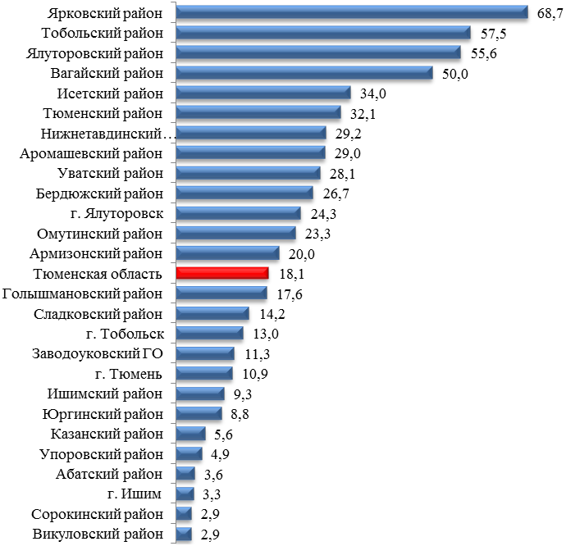

Сравнительные результаты исследований воды из водопроводной сети по
микробиологическим показателям за 2019 год (удельный вес неуд.проб, %)
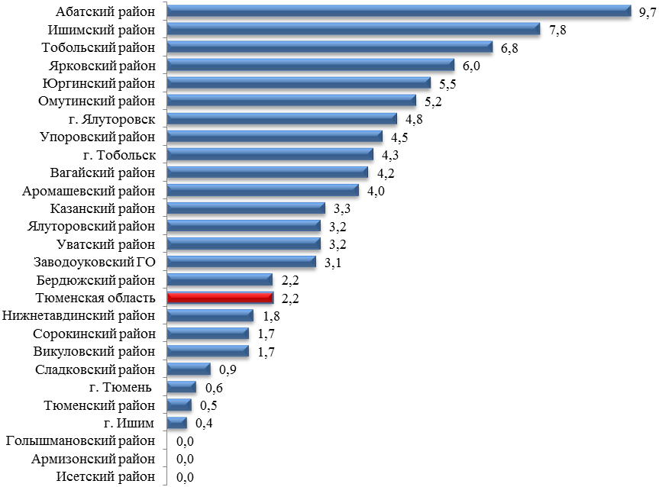

Специалистами ФБУЗ «Центр гигиены и эпидемиологии в Тюменской области» проведена интегральная оценка питьевой воды централизованных систем водоснабжения в Тюменском районе за 2017-2018 гг. по показателям химической безвредности. Интегральный показатель опасности питьевой воды складывается из:
- суммарного риска ольфакторно-рефлекторных эффектов (оцениваются органолептические показатели воды), приемлемое значение 0,1
- суммарного неканцерогенного риска, приемлемое значение 0,05
- суммарного канцерогенного риска, приемлемое значение 0,00001
Расчет интегрального показателя риска в Тюменском районе:

Вид риска | Значение по суммарной оценке | Величина приемлемого значения | Отношение риска к приемлемому значению
Риск рефлекторно-ольфакторных эффектов | 0,24 | 0,1 | 4,4
Неканцерогенный риск | 0,02567 | 0,05 | 0,51
Канцерогенный риск | 0,000000059 | 0,00001 | 0,005
Интегральный показатель |  |  | 2,9

На основе полученных данных можно сделать следующий вывод: интегральный показатель в Тюменском районе составляет 2,9 (приемлемый не более 1), за счет высокого значения риска рефлекторно-ольфакторных эффектов (мутности).
Превышение значения приемлемого риска хотя бы по одному из его видов требует принятия дополнительных мер по регулированию качества воды.

2.3. Почва

2.3.1. Доля проб почвы, не соответствующих гигиеническим нормативам

МО | Доля проб почвы, не соответствующих гигиеническим нормативам по санитарно-химическим показателям, % |  |  |  | Доля проб почвы, не соответствующих гигиеническим нормативам по микробиологическим показателям, % |  |  |  | Доля проб почвы, не соответствующих гигиеническим нормативам по паразитологическим показателям, %
МО | 2017 | 2018 | 2019 | Дина  мика  к 2018 | 2017 | 2018 | 2019 | Дина  мика к 2018 | 2017 | 2018 | 2019 | Динамика к 2018
Тюменская область | 1,1 | 1,5 | 1,3 | ↓ | 3,3 | 1,9 | 5,1 | ↑ | 0,3 | 0,3 | 0,5 | ↑
Тюменский район | 0,0 | 0,0 | 1,4 | ↑ | 1,8 | 0,9 | 2,4 | ↑ | 2,1 | 0,0 | 0,0 | =

2.3.2. Характеристика почвы по данным мониторинговых наблюдений

В Тюменском районе исследования проводились в 4 мониторинговых точках: структурное подразделение МАОУ Московской СОШ; структурное подразделение МАОУ Богандинская СОШ № 1; МАДОУ Боровский д/с «Журавушка», корпус 3 «Дельфиненок»; МАОУ Винзилинская СОШ им. Г.С. Ковальчук.
По паразитологическим и радиологическим показателям неудовлетворительных проб в 2019 году не зарегистрировано.
По санитарно-химическим показателям зарегистрирована 1 неудовлетворительная проба в мониторинговой точке 646 в п. Боровский по содержанию цинка (в 1,7 раза).
По микробиологическим показателям зарегистрирована 1 неудовлетворительная проба (структурное подразделение МАОУ Московской СОШ, п. Московский) превышение по индексу БГКП.

Результаты лабораторных исследований в мониторинговых точках
за 2017-2019 гг.

№ МТ | Точки отбора проб |  | Определяемые показатели и количество фактически исследованных проб
№ МТ | Точки отбора проб |  | Химические |  |  | Паразитологические |  |  | Микробиологические
№ МТ | Точки отбора проб |  | 2017 | 2018 | 2019 | 2017 | 2018 | 2019 | 2017 | 2018 | 2019
606 | Структурное подразделение МАОУ Московской СОШ Тюменского муниципального района  п. Московский,  ул. Бурлаки,16 | Кол-во проб | 6 | 6 | 6 | - | - | 6 | - | 2 | 6
606 |  | Из них неуд. | 0 | 0 | 0 | - | - | 0 |  | 0 | 1
606 |  | По каким показателям |  |  |  |  |  |  |  |  | Индекс БГКП
607 | Структурное подразделение МАОУ Богандинская СОШ № 1  Тюменский район, р.п. Богандинский, ул. Юбилейная, д. 5 | Кол-во проб | 6 | 6 | 6 | - | - | 6 | - | 2 | 6
607 |  | Из них неуд. | 0 | 0 | 0 | - | - | 0 | - | 1 | 0
607 |  | По каким показателям |  |  |  |  |  |  |  | Индекс БГКП
646 | МАДОУ Тюменского муниципального района Боровский д/с «Журавушка», корпус 3 «Дельфиненок»  п. Боровский, ул. Мира, 11 | Кол-во проб | 6 | 6 | 6 | - | - | 6 | - | 2 | 6
646 |  | Из них неуд. | 0 | 0 | 1 |  |  | 0 |  | 0 | 0
646 |  | По каким показателям |  |  | Цинк
647 | МАОУ Винзилинская СОШ имени Г.С. Ковальчука Тюменского муниципального района,  п. Винзили,  ул. Комсомольская, д., 1 | Кол-во проб | 6 | 6 | 6 | - | - | 6 | - | 2 | 6
647 |  | Из них неуд. | 0 | 0 | 0 |  |  | 0 |  | 0 | 0
647 |  | По каким показателям

Проведена оценка химического загрязнения почвы по суммарному показателю загрязнения (Zc), в результате которой установлено, что в Тюменском районе Zc ниже 16 единиц, что относится к допустимой категории загрязнения почв.

2.4. Продовольственное сырье и пищевые продукты

2.4.1. Доля проб пищевых продуктов и продовольственного сырья
не соответствующих гигиеническим нормативам

МО | Доля проб не соответствующих гигиеническим нормативам по санитарно-химическим показателям, % |  |  |  | Доля проб не соответствующих гигиеническим нормативам по микробиологическим показателям, %
МО | 2017 | 2018 | 2019 | Динамика к 2018 | 2017 | 2018 | 2019 | Динамика к 2018
Тюменская область | 0,47 | 0,58 | 0,84 | ↑ | 4,25 | 4,3 | 4,1 | ↓
Тюменский район | 2,5 | 11,0 | 3,7 | ↓ | 3,5 | 4,3 | 6,0 | ↑

Доля проб пищевых продуктов и продовольственного сырья, не соответствующих гигиеническим нормативам в 2019 г., %
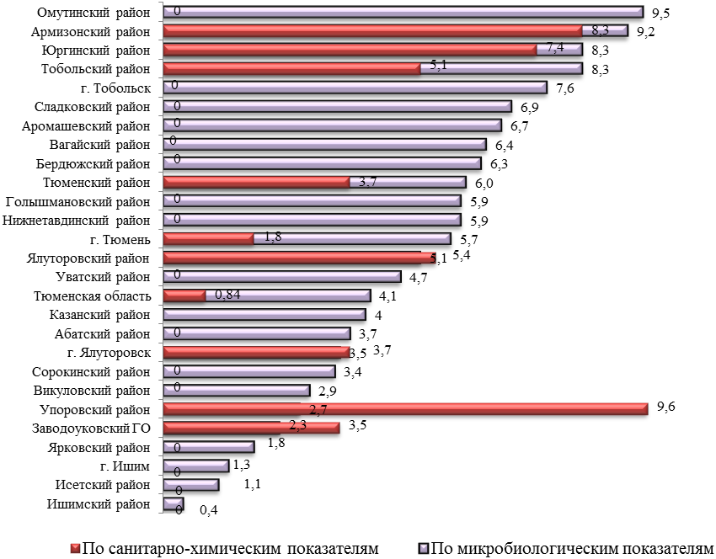

2.4.2. Удельный вес проб готовых блюд, не соответствующих гигиеническим нормативам, в образовательных учреждениях, %

 | Тюменский район |  |  | Тюменская область
Показатели | 2017 | 2018 | 2019 | 2017 | 2018 | 2019
Микробиологические | 1,4 | 0,7 | 0,4 | 1,1 | 1,1 | 0,8
Калорийность рациона | 6,6 | 0,0 | 0,5 | 16,4 | 4,1 | 5,9

Удельный вес проб готовых блюд, не соответствующих гигиеническим нормативам
по микробиологическим показателям, в образовательных учреждениях в 2019 г., %
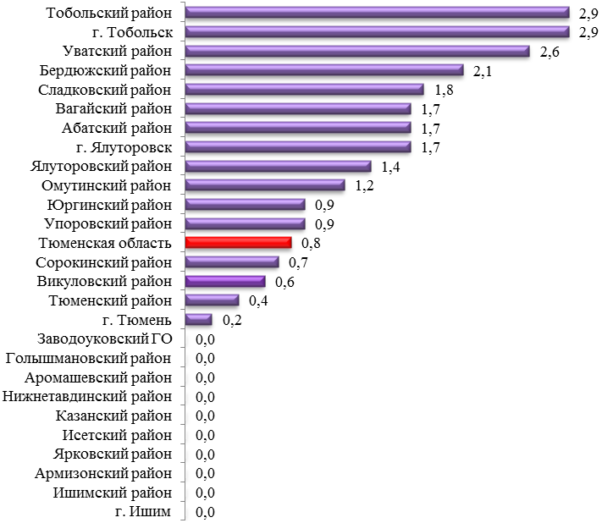

2.5. Радиационная безопасность

Наименование МО | Вода (водопроводы, открытые водоёмы, скважины) |  | Пищевые продукты (хлеб, молоко, мясо, рыба, овощи, дикорастущие пищевые продукты) |  | Мощность экспозиционной дозы гамма-излучения в жилых помещениях
Наименование МО | Количество исследованных проб | в т.ч. с превышением нормативов | Количество исследованных проб | в т.ч.с превышением нормативов | Количество измерений | в т.ч.с превышением нормативов
Тюменский район | 12 | 0 | 1 | 0 | - | -

3. Приоритетные показатели состояния здоровья населения.

3.1. Инфекционная заболеваемость

3.1.1. Заболеваемость активными формами туберкулеза среди постоянно проживающего населения (на 100 тысяч населения)

 | 2017 г. |  | 2018 г. |  | 2019 г. |  | Динамика к 2018 | Ранг  2019
 | Абс. | На 100000 | Абс. | На 100000 | Абс. | На 100000 | Динамика к 2018 | Ранг  2019
Тюменская область | 1070 | 72,4 | 1033 | 68,92 | 974 | 64,99 | ↓
Тюменский район | 112 | 94,82 | 111 | 93,30 | 64 | 53,80 | ↓ | 15

3.1.2. Заболеваемость кишечными инфекциями

 | 2017 г. |  | 2018 г. |  | 2019 г. |  | Динамика к 2018 | Ранг  2019
 | Абс. | На 1000 | Абс. | На 1000 | Абс. | На 100000 | Динамика к 2018 | Ранг  2019
Тюменская область | 10129 | 685,4 | 12488 | 833,2 | 13294 | 887,0 | ↑
Тюменский район | 462 | 391,1 | 638 | 536,3 | 653 | 548,9 | ↑ | 5

3.1.3. Заболеваемость клещевым вирусным энцефалитом

 | 2017 г. |  | 2018 г. |  | 2019 г. |  | Динамика к 2018 | Ранг  2019
 | Абс. | На 100000 | Абс. | На 100000 | Абс. | На 100000 | Динамика к 2018 | Ранг  2019
Тюменская область | 84 | 5,68 | 85 | 5,67 | 59 | 3,94 | ↓
Тюменский район | 7 | 5,93 | 3 | 2,52 | 5 | 4,2 | ↑ | 16

3.1.4. Заболеваемость паразитарными болезнями, в т.ч. описторхозом

 | 2017 г. |  | 2018 г. |  | 2019 г. |  | Динамика к 2018 | Ранг  2019
Паразитарные болезни | Абс. | На 100000 | Абс. | На 100000 | Абс. | На 100000 | Динамика к 2018 | Ранг  2019
Тюменская область | 4537 | 307,0 | 5185 | 345,9 | 6079 | 405,6 | ↑
Тюменский район | 250 | 211,6 | 259 | 217,7 | 303 | 254,7 | ↑ | 19
Описторхоз
Тюменская область | 1341 | 90,74 | 1483 | 98,95 | 1707 | 113,9 | ↑
Тюменский район | 131 | 110,9 | 137 | 115,2 | 130 | 109,3 | ↓ | 10

3.1.5. Заболеваемость ОРВИ и гриппом

 | 2017 г. |  | 2018 г. |  | 2019 г. |  | Динамика к 2018 | Ранг  2019
 | Абс. | На 100000 | Абс. | На 100000 | Абс. | На 100000 | Динамика к 2018 | Ранг  2019
Тюменская область | 573103 | 38778,1 | 494855 | 33017,2 | 475330 | 31714,5 | ↓
Тюменский район | 35384 | 29955,2 | 32498 | 27317,3 | 21323 | 17923,8 | ↓ | 9

Заболеваемость ВИЧ-инфекцией по Тюменской области в 2019 году
(на 100 000 населения)
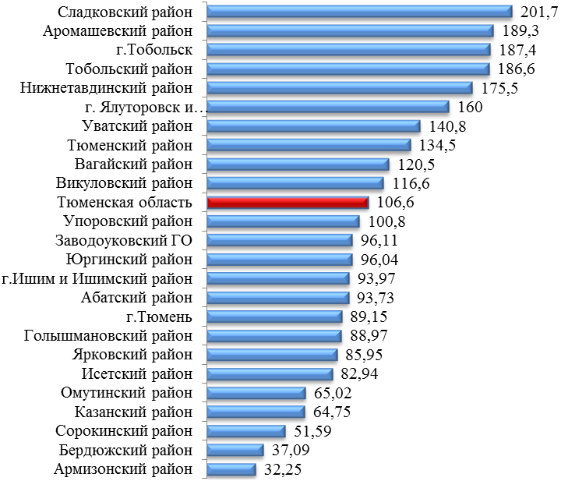

3.2. Результаты мониторинга острых отравлений химической этиологии

 | Характеристика отравлений | Всего по Тюменскому району |  | из них с летальным исходом |  | Всего по области |  | из них с летальным исходом
 | Характеристика отравлений | 2018 | 2019 | 2018 | 2019 | 2018 | 2019 | 2018 | 2019
1. | Количество отравлений всего,  из них: | 135 | 115 | 28 | 33 | 1620 | 1527 | 300 | 366
 | Детское население (0-14 лет) | 27 | 19 | 1 | 0 | 306 | 264 | 3 | 2
 | Подростковое население  (15-17 лет) | 6 | 6 | 0 | 0 | 64 | 64 | 1 | 2
2. | Отравления спиртсодержащей продукцией всего, из них: | 25 | 25 | 11 | 17 | 420 | 375 | 162 | 179
 | Детское население (0-14 лет) | 2 | 3 | 0 | 0 | 14 | 21 | 0 | 0
 | Подростковое население  (15-17 лет) | 2 | 0 | 0 | 0 | 15 | 13 | 0 | 0
3. | Отравления наркотическими веществами всего, из них | 7 | 9 | 4 | 5 | 118 | 167 | 61 | 96
 | Детское население (0-14 лет) | 0 | 0 | 0 | 0 | 0 | 4 | 0 | 0
 | Подростковое население  (15-17 лет) | 0 | 1 | 0 | 0 | 0 | 11 | 0 | 0

В результате проведенного ранжирования установлено, что Тюменский район занимает 8-е ранговое место (из 26) по количеству острых отравлений химической этиологии; 15-е ранговое место (из 26) по количеству отравлений спиртосодержащей продукцией; 6-е ранговое место (из 7) по количеству отравлений наркотическими веществами.

4. Соответствие объектов муниципального образования требованиям санитарного законодательства по итогам 2019 г.

 | Показатели | Количество
1 | Количество плановых надзорных мероприятий в отношении юридических лиц и ИП | 59
2 | Количество внеплановых мероприятий | 105
3 | Количество жалоб | 250
3 | Количество штрафов | 115
4 | Сумма штрафов (тыс. руб.) | 2511,00
5 | Количество объектов, эксплуатация которых была приостановлена | 8

5. Уровень соблюдения законодательства по защите прав потребителей – по итогам проверок за 2019 г.

 | Показатели | Количество
1. | Поступило письменных обращений потребителей всего, | 74
1.1 | из них в отношении товаров, | 18
1.1.1. | в том числе наибольшее количество | 10 – нарушение правил продажи
1.2. | в отношении услуг, | 56
1.2.1. | в том числе наибольшее количество | 19 – ЖКХ  10 - медицинские услуги  9 - финансовые услуги
2. | Факты жалоб подтвердились, % | 1,3%
3. | Разрешено требований потребителей в досудебном порядке, ед. | 3
3.1. | в том числе в виде материальных требований, руб. | 74160
4. | Подано в суды исков в защиту прав потребителей, ед. | 9
5. | Удовлетворено исков из числа рассмотренных, ед., % | 100%

В отношении иных обращений даны разъяснения и принято решение о перенаправлении обращений.

На основании анализа данных областного информационного фонда социально-гигиенического мониторинга установлено:

- Тюменский район – один из четырех территорий области с положительным коэффициентом естественного прироста (+2,2);
- Наблюдается снижение доли неудовлетворительных проб в источниках питьевого водоснабжения, не соответствующих гигиеническим нормативам по санитарно-химическим показателям, но данное значение продолжает превышать среднеобластной показатель (в 1,2 раза). По микробиологическим показателям доля неудовлетворительных проб снизилась в 1,9 раза, но превышает среднеобластные значения в 1,3 раза.
- Увеличилась доля проб питьевой воды из водопроводной сети, не соответствующих гигиеническим нормативам по санитарно-химическим показателям по сравнению с 2018 г. в 1,4 раза, при этом выше среднеобластных значений в 1,8 раза. По микробиологическим показателям – снижение доли неудовлетворительных проб в 3,2 раза по сравнению с 2018 г.
- При проведении интегральной оценки питьевой воды централизованных систем водоснабжения в Тюменском районе выявлено превышение значения приемлемого риска, что требует принятия дополнительных мер по регулированию качества воды.
- Наблюдается рост доли неудовлетворительных проб почвы по микробиологическим и санитарно-химическим показателям.
- В 2019 г. доля неудовлетворительных проб пищевых продуктов и продовольственного сырья по санитарно-химическим показателям снизилась в 3 раза по сравнению с предыдущим годом, при этом превышая среднеобластное значение в 4,4 раза. По микробиологическим показателям наблюдается рост в 1,4 раза (превышение среднеобластных значений в 1,5 раза).
- Отмечен рост заболеваемости острыми кишечными инфекциями (5 ранговое место), паразитарными болезнями, клещевым вирусным энцефалитом.
- Снижение заболеваемости туберкулезом, описторхозом, ОРВИ и гриппом.
- Остается высоким показатель заболеваемости ВИЧ-инфекцией, превышая среднеобластное значение в 1,3 раза.

Рекомендуется рассмотреть вопросы для принятия управленческих решений, направленных на улучшение санитарно-эпидемиологической обстановки в районе и состояния здоровья населения:

- Обеспечение населения питьевой водой, отвечающей требованиям санитарного законодательства. Разработка и реализация мероприятий, предусмотренных Федеральным законом от 07.12.2011 г. № 416-ФЗ «О водоснабжении и водоотведении». Принятие мер по установлению зон санитарной охраны источников питьевого и хозяйственно-бытового водоснабжения в соответствии с Федеральным законом от 30.03.1999 г. № 52 «О санитарно-эпидемиологическом благополучии населения».
- Участие в обеспечении качественным и безопасным продовольственным сырьем и физиологически полноценными пищевыми продуктами образовательных организаций с учетом приоритетности принципов здорового питания, способствующих укреплению здоровья и снижению риска развития заболеваний детей; организация горячего питания школьников в учреждениях образования. Внедрение мониторинга и общественного (родительского) контроля за организацией питания детей.
- Обеспечение ежегодной смены песка на игровых площадках в детских дошкольных учреждениях в соответствии с гигиеническими нормативами.
- Совершенствование работы по профилактике заболеваемости туберкулезом. С целью раннего выявления случаев туберкулеза обеспечить контроль за выполнением плана флюорографического обследования и проведение диагностического исследования детям до 17 лет (реакция Манту, диаскин тест).
- Эффективность проведения мероприятий по профилактике заболеваемости кишечными инфекциями среди населения Тюменского района.
- Усиление разъяснительной работы с населением о мерах профилактики описторхоза с использованием всех каналов СМИ.
- Обеспечить пресечение случаев несанкционированной торговли рыбы и рыбной продукции.
- Активизация работы по профилактике заболеваемости ВИЧ- инфекцией.
- Реализация мероприятий по профилактике алкоголизма, усиление межведомственного взаимодействия с заинтересованными структурами по вопросу усиления контроля за качеством и безопасностью спиртосодержащей продукции, местами ее торговли, а также регистрацией всех случаев отравлений спиртсодержащей продукцией.
- Организация системной работы по информированию населения по вопросам состояния окружающей среды; профилактики инфекционных заболеваний; здорового образа жизни; рационального питания, в т.ч. детей раннего возраста, школьников; профилактики эндемичных заболеваний; борьбы с табакокурением, как возможного фактора, влияющего на развитие онкологических заболеваний; снижения потребления алкоголя, наркотиков и профилактики алкоголизма, наркомании, ВИЧ-инфекции.

*При уточнении численности населения показатели могут несколько изменяться.

